**Mavenlink**

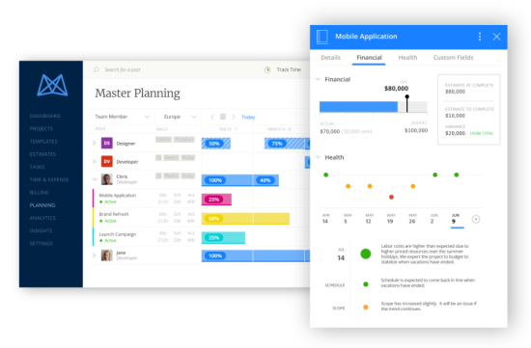Mavenlink é capaz de juntar funções essenciais para que as empresas possam planejar e entregar o trabalho, gerenciando os recursos financeiros e recursos do projeto. O software tem como recurso colaborativo que permite as equipes se concentrar em elementos únicos e específicos. Mavenlink apresenta, além de relatórios personalizados, o planejamento de recursos, a contabilidade de projetos e os recursos avançados de inteligência de negócios.

Teams – $19

Professional – $39

Premier – sem preço

Enterprise – sem preço

**Como obter:** https://www.mavenlink.com/plans

**iRise**

O software iRise tem como recursos: Os gerentes de projeto podem adicionar navegação, mídia, interações ricas, lógica de negócios e dados de amostra. Isso permite aos usuários "descobrir falhas de projeto, lacunas de requisitos e erros de usabilidade", de acordo com a empresa. Os recursos incluem colaboração, rastreamento de histórico, priorização, relatórios de status, relatórios de resumo, listas de tarefas, rastreabilidade e atributos definidos pelo usuário.

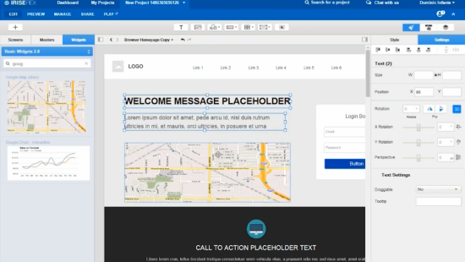

Personal plan: 19$

Team & Enterprise plans: sem preço

**Como obter:** https://www.irise.com/pricing

**Wrike**

O software de gerenciamento de projeto Wrike é um produto Software-as-a-Service (SaaS) que permite que seus usuários gerenciem e rastreiem projetos, prazos, cronogramas e outros processos de fluxo de trabalho. Também permite que os usuários colaborem uns com os outros.

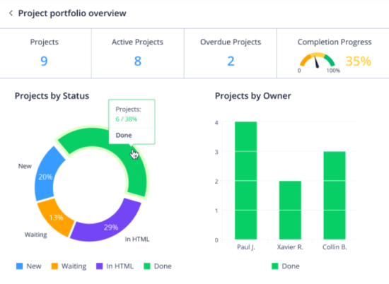

Free

Professional - $9,80.

Business - $24,80.

Enterprise – sem valor.

**Como obter:** https://www.wrike.com/price/

**DotProject**

O dotProject é um sistema de gerência de projetos em software livre de fácil utilização, com um conjunto de funcionalidades e características que o tornam indicado para implementação em ambientes corporativos, pois atende a diversas necessidades de gerentes e Escritórios de Projetos.

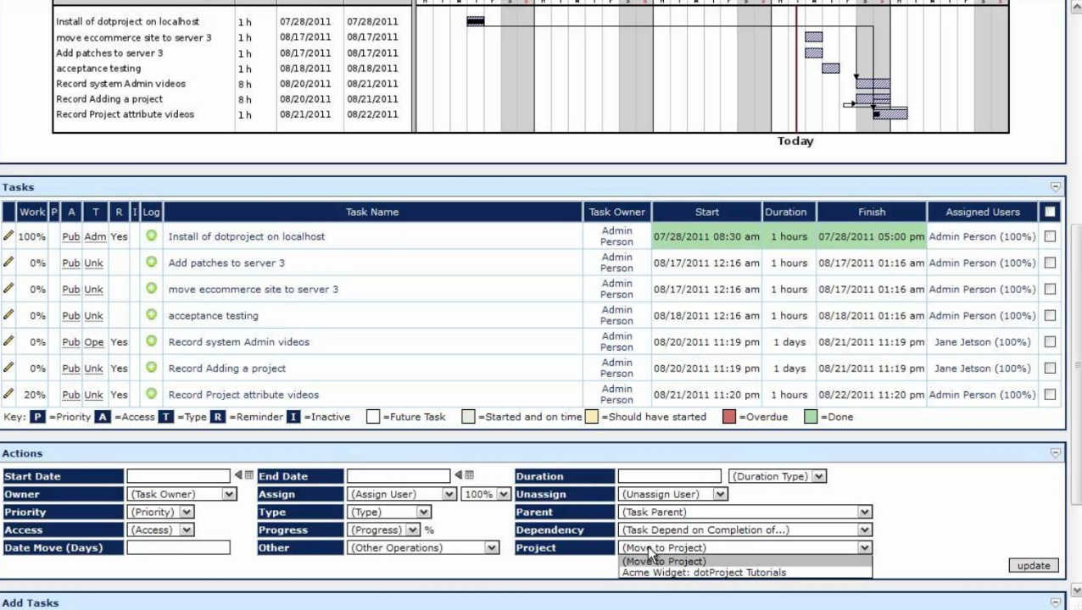

**Como obter:** <https://dotproject.net/>

**OSMRT**

A Ferramenta de Gerenciamento de Requisitos de Código Aberto (OSRMT) é uma solução de código aberto gratuita configurável que oferece uma solução fácil de instalar e usar para definir e gerenciar requisitos de software. Projetado para ser uma continuação para OSRMT v1.5.

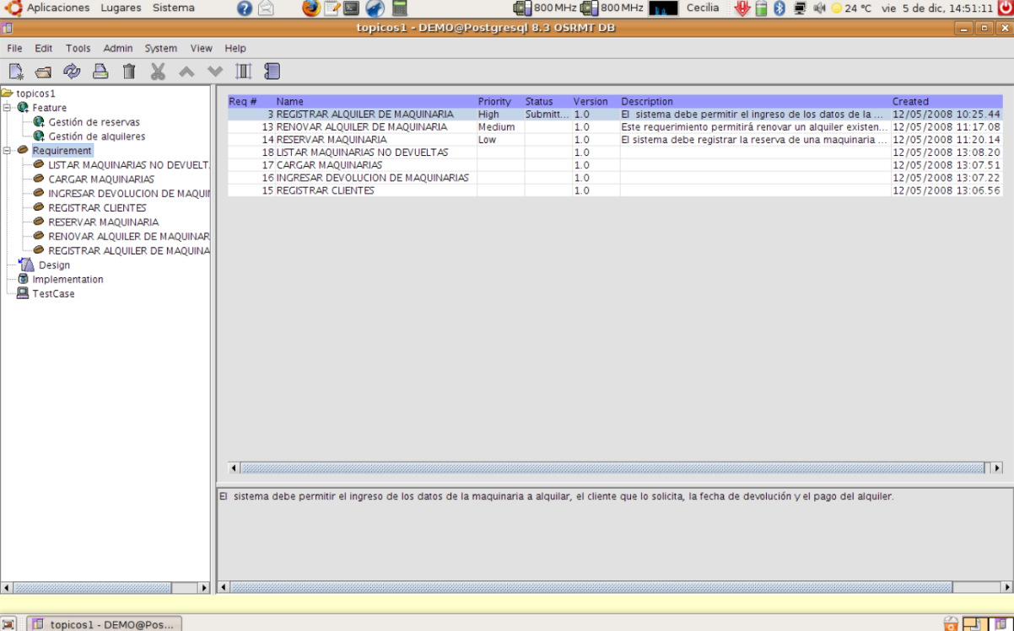

**Como obter:** <https://sourceforge.net/projects/osrmt/>

**CASE RE-Tools**

A RE-Tools constitui-se de um kit de ferramentas, *open source*, para modelagem de Requisitos em múltiplas notações. Atualmente a ferramenta dá suporte as seguintes notações:

* NFR Framework: para modelagem de Requisitos Não-Funcionais;
* I* Framework: para modelagem softwares Orientada a Agentes;
* KAOS: para modelagem formal de objetivos;
* Problem Frames: para modelagem de especificações e requisitos de negócios e de sistemas;
* UML: para modelagem de softwares Orientados a Objetos;
* BMPN: para modelagem de processos de negócios.

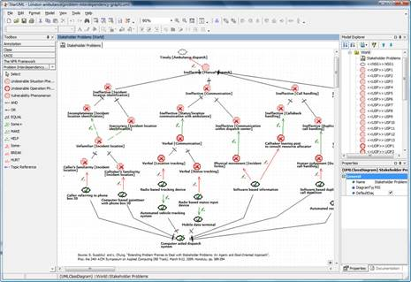

**Como obter:** https://sourceforge.net/projects/re-tools/